Hướng dẫn update các dữ liệu:
- Dữ liệu về trạm
- Nằm trong file SitePosition.xlsx.
- Cấu trúc: SiteName, Longitude, Lattitude, Mainnode.
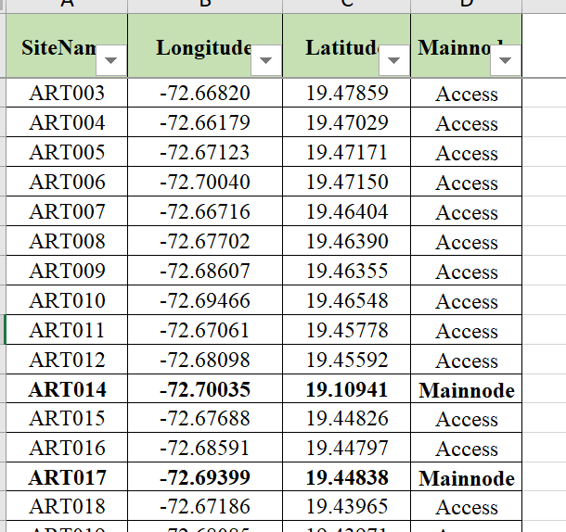
- Cách cập nhật: Cập nhật vào file SitePosition.xlsx. Sau đó vào menu Import Site trên Web để upfile lên. Chú ý trạm nào là Mainnode phải ghi vào.
- Dữ liệu về Police:
- Nằm trong file PolicePosition.xlsx.
- Cấu trúc: PoliceName, Longitude, Lattitude
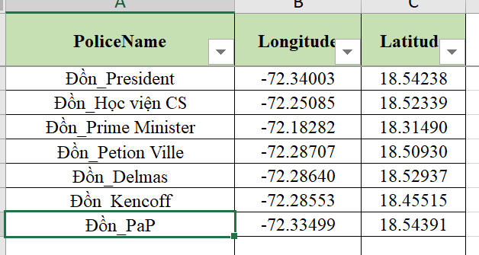
- Cách cập nhật: Cập nhật vào file PolicePosition.xlsx. Sau đó vào menu Import Police trên Web để upfile lên. Chú ý nếu là Đồn cảnh sát thì ghi trước là Đồn_xxx (VD: Đồn_Kencoff), nếu là chốt cảnh sát ngoài đường thì ghi là Chốt_xxx (VD: Chốt_Budon)
- Dữ liệu về Bandit (Băng đảng):
- Nằm trong file BanditPosition.xlsx.
- Cấu trúc: BanditName, Longitude, Lattitude
- 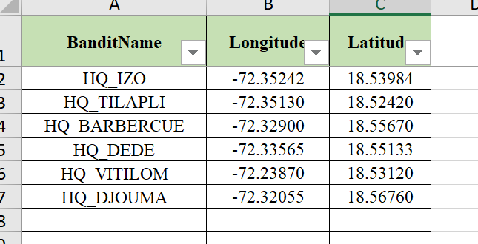
- Cách cập nhật: Cập nhật vào file BanditPosition.xlsx. Sau đó vào menu Import Bandit trên Web để upfile lên. Chú ý nếu là Nơi ở của Chief thì ghi trước là HQ_xxx (VD: HQ_BARBERCUE), nếu là chốt băng đảng ngoài đường thì ghi là Chốt_xxx (VD: Chốt_Mirole)

